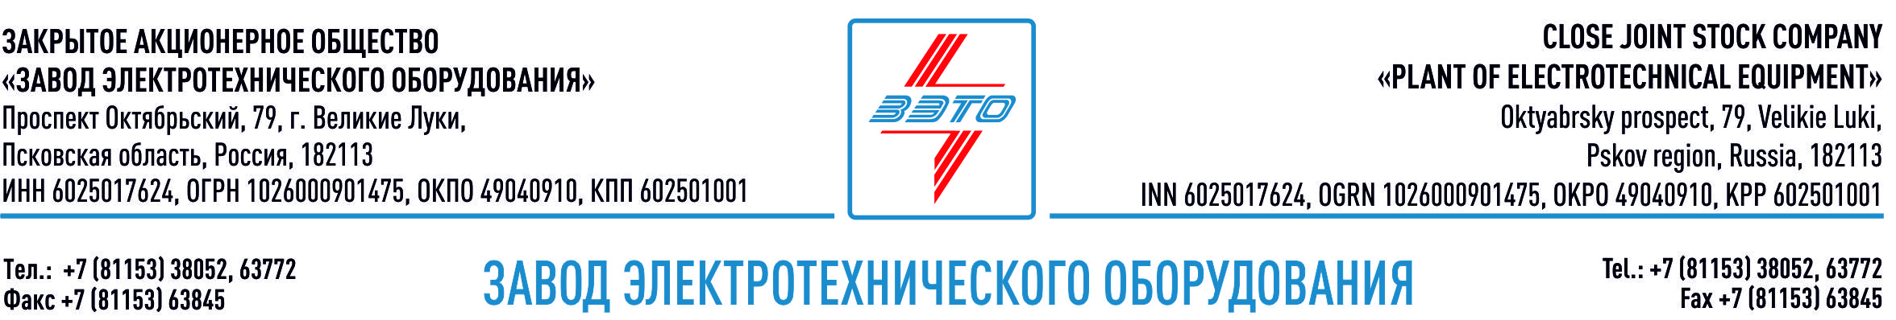

ПРЕСС-РЕЛИЗ, 14.08.2023, Нижний Новгород

Элегазовое оборудование «ЗЭТО» на ПС 110 кВ «Молитовская»

Современное отечественное газонаполненное оборудование для знакового объекта электросетей «Нижновэнерго».

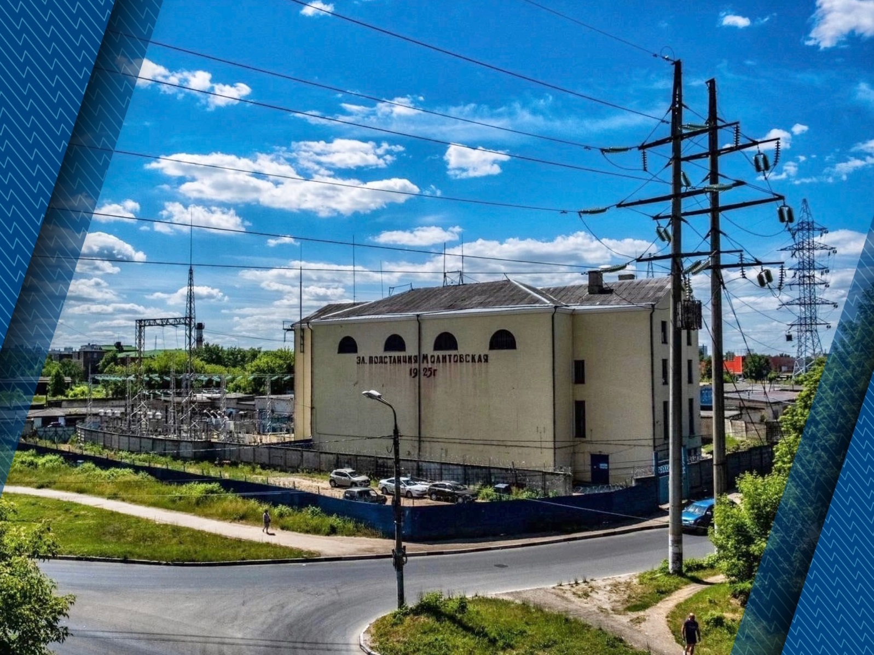

В ноябре 1925 года была запущена подстанция «Молитовская» и включена в работу первая ЛЭП напряжением 110 кВ «НИГРЭС – Нижний Новгород» протяженностью 35 км. Так началось развитие высоковольтных сетей «Нижновэнерго».

В 2017 г. была проведена реконструкция, и менее чем за три месяца на подстанции заменили устаревшее маслонаполненное оборудование, на современное элегазовое производства завода «ЗЭТО» — это выключатели ВТБ 110 кВ, трансформаторы тока ТОГФ 110 кВ и трансформаторы напряжения ЗНОГ 110 кВ.

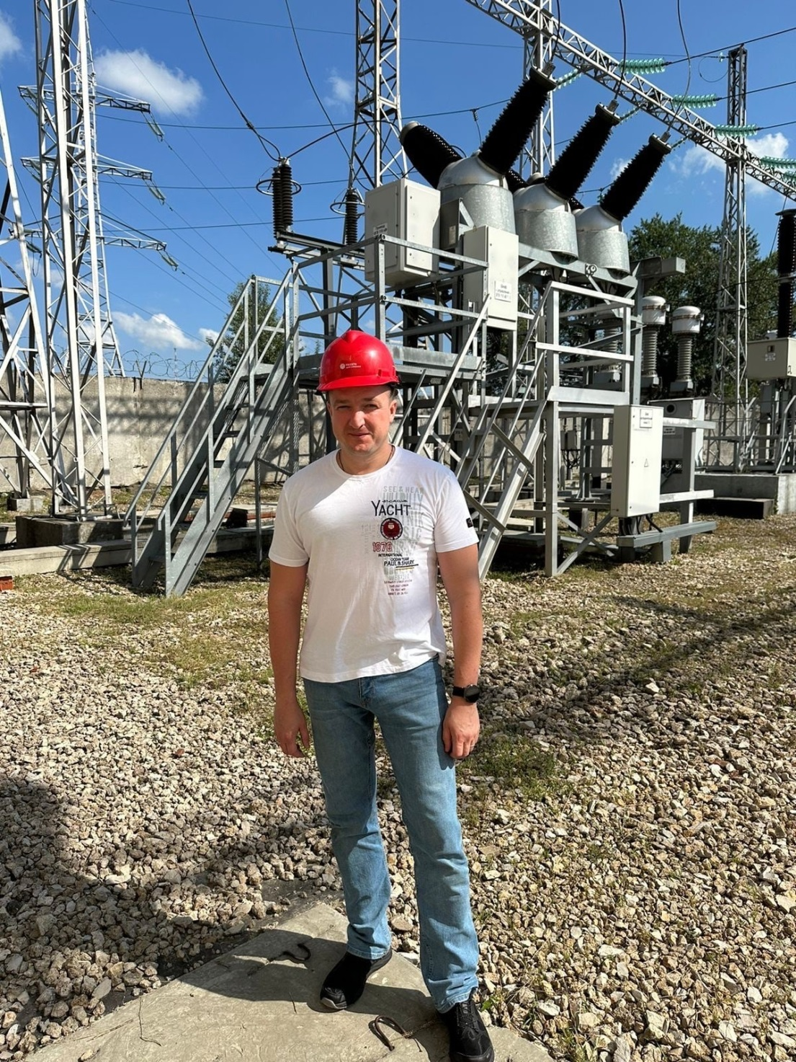
Генеральный директор ЗАО «ЗЭТО» Денис Мунштуков

«Элегазовое оборудование обладает лучшими характеристиками по сравнению с масляными аппаратами: оно более экологичное и пожаро- и взрывобезопасно. У них более высокая работоспособность, ниже затраты на обслуживание и ремонт. Поставка оборудования на объект осуществлялась в собранном виде, что позволило сократить сроки ввода в эксплуатацию»,- рассказал Генеральный директор «ЗЭТО» Денис Мунштуков.

ПС «Молитовская» обеспечивает электроснабжение объектов Горьковской железной дороги, МП «Нижегородэлектротранс», МП «Нижегородского метро» и одной из важнейших транспортных магистралей заречной части Нижнего Новгорода – пр. Ленина. От нее получают электрические мощности ОАО «Нижегородский водоканал», АО НПП «Полет», ГЗАС им. А.С. Попова, завод «Красная Этна» и ПАО «Нормаль».

Основанный в 1959 году завод электротехнического оборудования ЗАО «ЗЭТО» (г. Великие Луки, Псковская область) является одним из крупнейших российских производителей электротехнического оборудования для электроэнергетики, нефтяной, газовой, добывающей и обрабатывающей промышленности, железных дорог, метрополитена, сельского и городского хозяйства. Перечень выпускаемого оборудования составляет более 400 наименований и охватывает все классы напряжений от 0,38 до 750 кВ. ЗАО «ЗЭТО» — современное, высокоэффективное, социально ориентированное предприятие, обладающее мощным научным и техническим потенциалом, стремящееся стать лидером по производству высоковольтного оборудования. ЗАО «ЗЭТО» входит в перечень системообразующих организаций Министерства промышленности и торговли РФ в категории «Энергетическое машиностроение, электрическая и кабельная промышленность» и является якорным резидентом «Промышленного электротехнического кластера Псковской области» и Технопарка «Электрополис».

ПОДПИСЫВАЙТЕСЬ НА НАШИ СТРАНИЦЫ. МЫ ЕСТЬ В ВКОНТАКТЕ, TELEGRAM, ДЗЕН

